Phụ lục 1
BẢNG 7
ÁP DỤNG CHO CÁC TRƯỜNG HỢP KHÁC
(Đính kèm Quyết định số 79/2024/QĐ-UBND ngày 21 tháng 10 năm 2024 của Ủy ban nhân dân Thành phố)

1. Việc xác định vị trí mặt tiền đường: Khu đất, thửa đất có vị trí mặt tiền đường phải có ít nhất một mặt giáp với lề đường (đường có tên trong Bảng giá đất ở). Việc xác định vị trí căn cứ vào thực tế, không phụ thuộc vào số thửa, địa chỉ của khu đất, thửa đất.
2. Đối với trường hợp khu đất, thửa đất nằm vị trí không mặt tiền đường thì có địa chỉ đường nào thì áp dụng đơn giá đất của đường đó, trừ các trường hợp nêu tại mục 6.3, 6.4.
3. Việc xác định vị trí các thửa đất, khu đất không mặt tiền: dựa vào chiều rộng nhỏ nhất của hẻm mà muốn vào vị trí đất đó phải đi qua (hình 1).
4. Độ sâu của các vị trí không mặt tiền đường là khoảng cách di chuyển (đường bộ) từ mép trong của lề đường có tên trong bảng giá đất đến thửa đất khu đất (hình 2); các tính chiều dài là lấy từ tim đường các hẻm đi vào.
5. Hẻm đất tính bằng 0,8 hẻm trải đá, trải nhựa hoặc bê tông, xi măng.
Hình 1: Xác định các vị trí
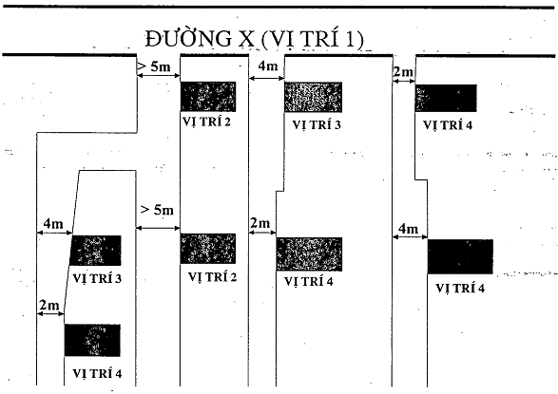

Hình 2: Trường hợp cách lề đường từ 100 m trở lên
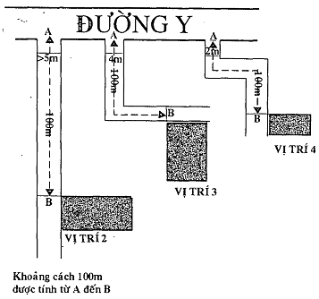
6. Một số trường hợp đặc biệt:
6.1. Các trường hợp khu đất, thửa đất có hình thể đặc biệt (áp dụng cho tất cả các vị trí):
6.1.1. Trường hợp 1
Khu đất, thửa đất hoặc nhà đất vừa có mặt tiền đường (hẻm) vừa không có mặt tiền đường (hẻm) thì phần diện tích không có mặt tiền đường (hẻm) có đơn giá đất được tính bằng 0,8 lần so với đơn giá đất mặt tiền đường (hẻm) (hình 3). Tuy nhiên chỉ áp dụng khi phần diện tích không mặt tiền đường (hẻm) từ 15m² trở lên (diện tích S2 ≥ 15m² và S3 ≥ 15m²).
Hình 3:
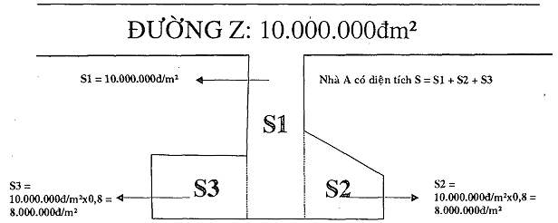
6.1.2. Trường hợp 2
Khu đất, thửa đất có chiều dài lớn gấp nhiều lần so với chiều rộng, thì đơn giá đất tính theo từng phần diện tích tùy theo khoảng cách so với mặt tiền đường, hẻm theo (hình 4) dưới đây:
Hình 4:
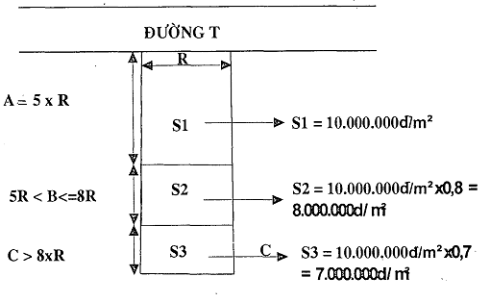
Nhà A có diện tích S = S1 + S2 + S3.
Chiều rộng R.
Chiều dài khu đất, thửa đất = A + B + C.
+ Phần khu đất, thửa đất nằm trong phạm vi từ mặt tiền đường (hẻm) có chiều dài lớn gấp 5 lần chiều rộng của khu đất, thửa đất thì tính theo đơn giá đất mặt tiền đường (hẻm), cụ thể: S1 được tính giá đất mặt tiền đường (hẻm).
+ Phần khu đất, thửa đất nằm trong phạm vi có chiều dài lớn hơn 5 lần đến 8 lần chiều rộng của khu đất, thửa đất thì tính bằng 0,8 đơn giá đất mặt tiền đường (hẻm), cụ thể: S2 được tính đơn giá đất bằng 0,8 giá đất mặt tiền đường (hẻm).
+ Phần khu đất, thửa đất có chiều dài lớn hơn 8 lần chiều rộng của khu đất, thửa đất thì tính bằng 0,7 đơn giá đất mặt tiền đường (hẻm), cụ thể: S3 được tính đơn giá bằng 0,7 giá đất mặt tiền đường (hẻm).
(Nếu khu đất, thửa đất thuộc cả hai trường hợp nêu trên thì khi xác định giá đất được áp dụng theo trường hợp điểm 6.1.1, sau đó áp dụng trường hợp điểm 6.1.2)
6.2. Khu đất, thửa đất hoặc nhà đất nằm ở vị trí tiếp giáp với nhiều mặt tiền đường thì đơn giá đất được xác định theo đường có đơn giá đất cao nhất.
6.3. Khu đất, thửa đất hoặc nhà, đất nằm trong hẻm, có địa chỉ mang tên đường nhưng đường đó không có hẻm dẫn vào mà phải đi bằng hẻm của đường khác hoặc có địa chỉ nhưng chỉ ghi tên ấp, khu phố không ghi tên đường thì đơn giá được tính theo hẻm dẫn ra đường gần nhất.
6.4. Khu đất, thửa đất hoặc nhà đất ở vị trí trong hẻm ra được nhiều đường có đơn giá khác nhau thì đơn giá đất được xác định theo hẻm dẫn ra đường gần nhất.
6.5. Khu đất, thửa đất hoặc nhà đất không có đường, hẻm dẫn vào hoặc phải đi vào bằng thuyền, ghe hoặc bờ đất thì đơn giá đất được xác định theo đơn giá đất có vị trí 4 của đường gần nhất đã có giá dẫn đến khu đất nhưng không thấp hơn đơn giá đất của đất trồng cây lâu năm cùng khu vực, vị trí.
6.6. Đối với những khu đất, thửa đất thuộc đoạn đường nằm hai bên dạ cầu (song song cầu), tính bằng 0,7 đơn giá của tuyến đường đó.
6.7. Đối với những khu đất, thửa đất thuộc đoạn đường nằm hai bên cầu vượt (song song cầu), dưới chân cầu vượt tính bằng 0,7 đơn giá của tuyến đường đó.
6.8. Đối với những khu đất, thửa đất nằm trong hành lang bảo vệ của đường điện cao thế tính bằng 0,7 đơn giá của tuyến đường đó.
6.9. Đối với những khu đất, thửa đất thuộc đường nhánh dẫn lên cầu vượt tính bằng 0,7 đơn giá của tuyến đường đó.
6.10. Đối với các thửa đất cách lề đường bằng một con kênh, rạch không được san lấp hoặc phần đất phía bên trong của thửa đất tiếp mặt tiền đường (cùng khuôn viên, cùng chủ sử dụng hoặc sử dụng chung) thì giá đất được tính bằng 0,7 giá đất của đường đó.
6.11. Đối với khu đất, thửa đất có địa chỉ thuộc địa giới hành chính quận, huyện nhưng không số đường đi ra mà phải đi ra đường thuộc quận, huyện giáp ranh khác thì lấy giá đất của tuyến đường có tên trong Bảng giá đất thuộc quận, huyện giáp ranh đó để tính giá.
ỦY BAN NHÂN DÂN THÀNH PHỐ HỒ CHÍ MINH

